# C6.4 : Développer son projet professionnel

Cette année au sein du BTS SIO à permis de conforter l’idée que je voulais absolument continuer dans cette voie-là. J’ai appris énormément durant ces quelques mois, mais il me reste tellement de choses à voir. Grâce à l’expérience acquise cette année, je souhaite m’orienter sur une licence.

Pour me préparer au mieux, j’ai choisi de partir sur un stage d’étude dont le cœur de la mission n’avait pas du tout été abordé pendant la formation, à savoir le Framework « React JS » sur un back-end « Node JS ». Cela m’offre d’avantages de perspectives et/ou de connaissances supplémentaires. J’ai donc pu appréhender, en « avance », la programmation « réactive », qui « *est un paradigme de programmation visant à conserver une cohérence d'ensemble en propageant les modifications d'une source réactive (modification d'une variable, entrée utilisateur, etc.) aux éléments dépendants de cette source* [1]». Cette expérience m’a aussi permis de voir que j’avais des bases solides afin de m’autoformer sur des sujets nouveaux.

Extrait de l’index.js REACT JS de mon projet de stage

<https://github.com/SachaFARINEL/Calculateur>

Au début de ma mission, je savais que si jamais j’avais fini en avance sur mon planning, je me verrais confier une mission supplémentaire, cette fois-ci côté backend. J’ai donc fait en sorte d’avancer ma mission principale « sur mon temps libre » afin d’acquérir cette expérience supplémentaire.

J’ai donc eu la chance de développer un petit module, le « bug report » de l’ERP grâce à GLPI, un gestionnaire de parc libre et de son interface API REST.

En formation, nous n’avons pas eu le temps d’aborder ce qu’étaient les API et comment s’en servir. J’ai dû donc découvrir cela par moi-même. Cette partie côté serveur, nouvelle pour moi, m’as beaucoup plu !

La requête afin de créer un ticket d’incident sur GLPI

Enfin, durant cette année et surtout pendant la phase des projets, j’ai été amené à « designer » et à penser des interfaces graphiques, le tout en prenant en compte « **l’expérience utilisateur** ».

J’ai donc pu découvrir des fonctionnalités sur « Adobe Illustrator » pour créer des petits rendus pour mon portfolio :

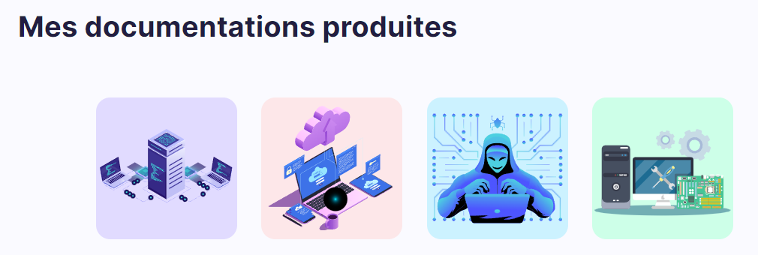

Extrait de mon portfolio - <https://sensational-flan-ff4d8a.netlify.app/>

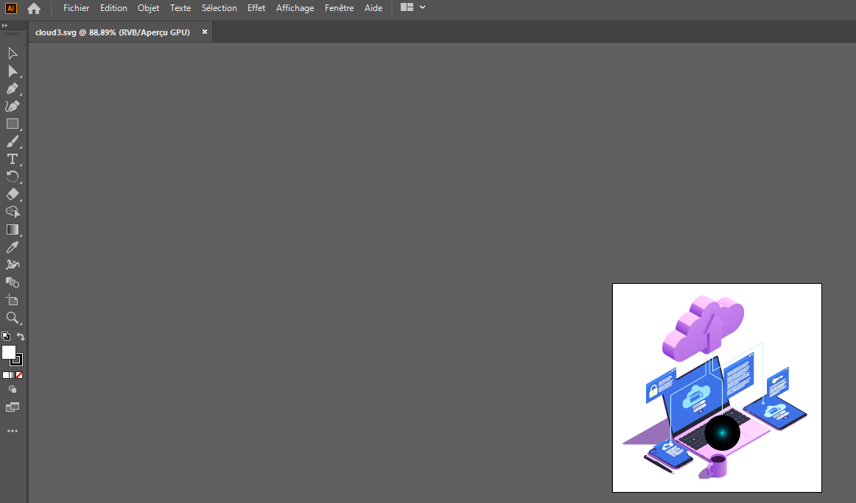

Icone de ma documentation sur Nextcloud sur Adobe Illustrator

Ou encore créer des interfaces un peu plus grande sur « Figma », un web logiciel de création graphique :

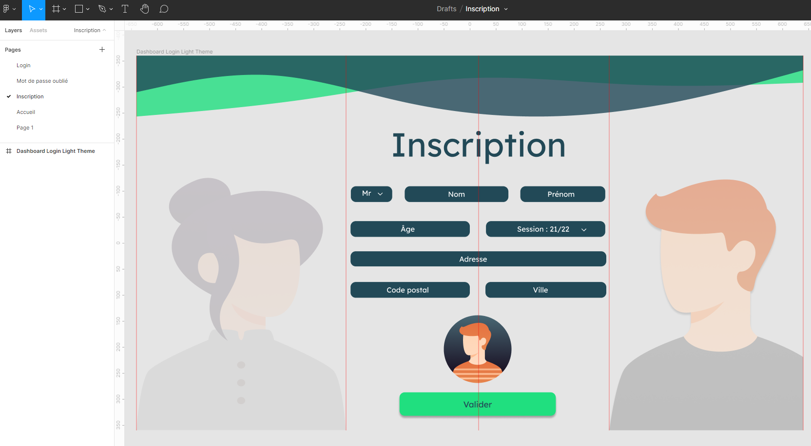

La page inscription de mon projet Staggers réalisé sur Figma

Toutes ces petites choses m’ont aidé à définir mon projet professionnel.

Comme dis précédemment, je souhaiterais absolument continuer en licence. Par la suite, j’aimerais que l’on me confie des missions de type « Fullstack », (Le développeur full stack est un développeur touche-à-tout et complet, qui travaille à la fois côté Backend et Frontend). Je trouve cela extrêmement motivant et stimulant. Pour cela, j’ai encore beaucoup de choses à apprendre…

Extrait de mes demandes pour continuer mon projet professionnel en troisième année

1. Programmation réactive, Wikipédia